Ejercicio Tarea

1. ¿Cuáles son los nombres y la ocupación de cada uno de los empleados?

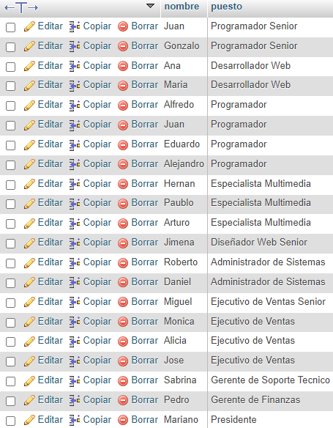

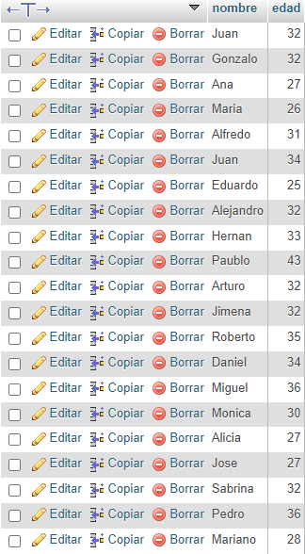2) ¿Cuál es el nombre y la edad de cada uno de los empleados?

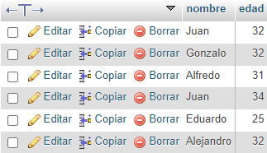3) ¿Cuál es el nombre y la edad de todos los programadores?

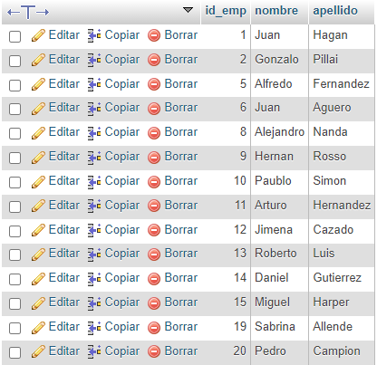4) ¿Cuáles son los empleados de más de 30 años?

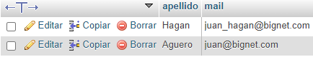5) ¿Cuál es el apellido y el mail de los empleados llamados Juan?

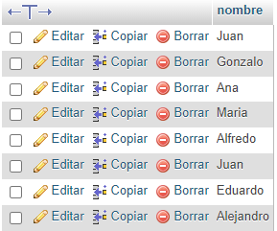6) ¿Cuál es el nombre de las personas que trabajan como Programadores o Desarrolladores Web?

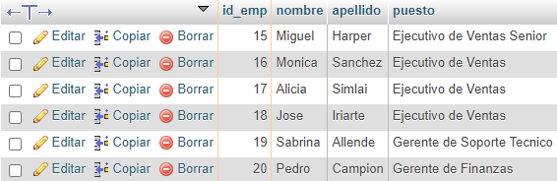7) Mostrar una lista (id_emp, nombre, apellido, trabajo) de las personas cuyo número de empleado esté entre 15 y 20.

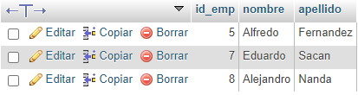8) ¿Cuáles son los Programadores que ganan menos de $80000?

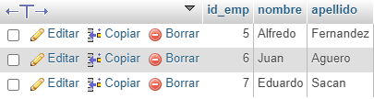9) ¿Cuáles son los Programadores que ganan entre $75000 y  $90000?

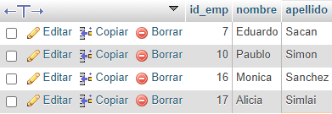10) ¿Cuáles son los trabajadores cuyo apellido comienza con S?

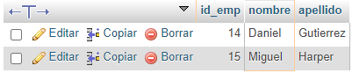11) ¿Cuáles son los trabajadores cuyo nombre termina en l?

12) Agregar un empleado con ID_empleado 22 con los siguientes datos: Francisco Perez,  Programador, 26 años, salario 90000, mail: francisco@bignet.com.

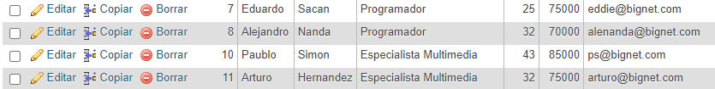13) Borrar los datos de Hernan Rosso.

14) Modificar el salario de Daniel Gutierrez a 90000.